Rapporto

5703 R 7 febbraio 2006 TERRITORIO

della Commissione speciale energia
sul messaggio 5 ottobre 2005 concernente la richiesta di un credito quadro di fr. 4'800'000.--, per il periodo 2006-2009, allo scopo di promuovere il risanamento e la costruzione di edifici secondo gli standard Minergie e lo sfruttamento delle energie rinnovabili indigene

1. INTRODUZIONE
Il presente rapporto concerne l’evasione del Messaggio no. 5703 con il quale il Governo cantonale chiede al Gran Consiglio lo stanziamento di un credito quadro di fr. 4'800'000.- atto a promuovere il risanamento e la costruzione di edifici secondo gli standard Minergie e lo sfruttamento delle energie rinnovabili indigene.

Con questo messaggio il Consiglio di Stato concretizza da un lato i propositi già indicati nel rapporto L’ambiente in Ticino, dall’altro risponde in modo particolare e concreto alle richieste contenute nel Rapporto David e co-firmatari del 17 maggio 2005 della Speciale commissione energia, concernente l’evasione della mozione 8 ottobre 2003 presentata da Francesco Maggi e cofirmatari, per l'Intergruppo ambiente,"Maggior impegno del Cantone Ticino per la tutela del clima". Infatti, se andiamo a rileggere le conclusioni di quel Rapporto commissionale, troviamo le considerazioni seguenti, e cito:

La Commissione intende inoltre dare le seguenti indicazioni di principio: per quanto possibile sarebbe auspicabile dare un impulso importante alla diffusione degli standard Minergie nei nuovi edifici, ma soprattutto nel risanamento di quelli esistenti. In abbinamento a questi edifici si potrebbero dare dei bonus supplementari per l’adozione di sistemi efficienti basati sul solare termico, sulla legna e sul fotovoltaico. In via sussidiaria si possono immaginare azioni mirate ad esempio per la produzione di acqua calda sanitaria con sistemi solari negli edifici plurifamiliari dove le realizzazioni sono ancora scarse. Questo tipo di approccio permetterebbe di evitare la distribuzione di sussidi anche nei numerosi casi in cui questi impianti vengono già oggi realizzati, migliorando la resa dei mezzi finanziari impiegati limitando il lavoro amministrativo necessario per la gestione dei sussidi.

In pratica, con queste indicazioni intendiamo affermare che sarebbe utile ideare e realizzare un programma promozionale integrato con Minergie nuovo e risanamento con dei bonus per l’uso delle fonti rinnovabili legna e solare.

Ciò risulta tra l’altro essere in sintonia con quanto auspicato pure dall’Ufficio federale dell’energia.

Con il Messaggio in esame, il Governo cantonale concretizza inoltre quanto risposto ad un’interrogazione 11 ottobre 2004 no. 184.04 inoltrata da Roland David e cofirmatari dal titolo "Quale il futuro delle energie rinnovabili negli stabili di proprietà del cantone?", dove affermava di condividere l'importanza di promuovere l'uso dei vettori energetici rinnovabili negli edifici di proprietà pubblica come pure l'applicazione degli Standard Minergie nell'ambito di interventi di ristrutturazione e di costruzione degli edifici di proprietà pubblica.

La commissione energia, incaricata di trattare il presente Messaggio governativo si è chinata sull’argomento, organizzando in prima battuta un’audizione con il Capo del Dipartimento del Territorio on. Marco Borradori, accompagnato in quell’occasione dal Capo della Sezione forestale cantonale, ing. Marco Delucchi.
Facendo riferimento alla pubblicazione L'ambiente in Ticino, si può osservare come la necessità di agire con più decisione in questi settori è stata evidenziata nel capitolo relativo all'energia della stessa pubblicazione. In questa parte del Rapporto si sottolinea in particolare la necessità di dare continuità alle attività già avviate nel campo del risparmio energetico (Norme per i nuovi edifici, standard Minergie) nonché nella promozione delle fonti rinnovabili nel settore dell'edilizia (promozione della legna e del fotovoltaico).
A seguito dell’audizione con il Consigliere di Stato, la Commissione ha iniziato la discussione di entrata in materia ed ha deciso di costituire una sua sottocommissione, con il compito di approfondire le problematiche scaturite già dalle prime discussioni, meritevoli di un maggior approfondimento per fare in modo che le misure che verranno proposte garantiscano la massima efficacia ed un favorevole rapporto costi-benefici.
La stessa era formata dai seguenti deputati: Roland David (coordinatore), Fiamma Pelossi, Lorenzo Orsi e Rodolfo Pantani.

2. LA SITUAZIONE NEL CANTONE TICINO PER RISPETTO AL RESTO DELLA SVIZZERA
È sempre più frequente la pubblicazione di grafici e cifre che dimostrano che è necessario un cambiamento di rotta a livello di consumi energetici, e questo non solo per ragioni ecologiche, ma anche per ragioni economiche. Le attuali riserve di combustibili fossili garantiscono un approvvigionamento per al massimo 50 anni. Le previsioni variano, si va da 30 a 50 anni. Quello che è certo è che a un certo momento saranno esaurite. Inoltre, aspetto significativo di quanto poco tempo resti a disposizione per una svolta decisa, l’apice della produzione petrolifera a buon mercato sarà raggiunto verso il 2015 e in seguito avremo un lento ma inesorabile declino della capacità estrattiva. Rivedere la politica di approvvigionamento energetico, applicando in misura maggiore le fonti energetiche rinnovabili, è quindi diventata una sfida e una condizione indispensabile per rispondere ai fabbisogni energetici del pianeta, rispettando nel contempo gli obiettivi posti dal trattato di Kyoto (riduzione del 5,2% rispetto ai livelli del 1990 delle emissioni di CO2) ratificato dalla Svizzera assieme a molti altri paesi industrializzati.
Un approvvigionamento energetico basato in larga misura su fonti rinnovabili e rispettose dell’ambiente rappresenta uno dei pilastri dello sviluppo sostenibile.

In questo contesto, il nostro Cantone vive una situazione molto particolare, rispetto al resto dei cantoni svizzeri, perché se da un lato le sue potenzialità sono enormi (per il clima favorevole e per l’alta disponibilità di fonti energetiche rinnovabili), d’altro canto risulta essere agli ultimi posti in quanto a concretizzazione di progetti che vadano nella giusta direzione.
Siamo il terzo Cantone per potenza idroelettrica istallata. Produciamo il 12% dell’energia prodotta in Svizzera, più di quanto sia necessario al nostro fabbisogno. Consumiamo il 5% di quanto si consuma in tutta la Confederazione, anche se ciò non significa che siamo autosufficienti durante tutto l'arco dell'anno. Occorre poi aggiungere che produciamo energia pulita (idroelettrica) e consumiamo energie inquinanti, fossili e nucleari, a seguito delle concessioni stipulate parecchi decenni or sono che fanno sì che l’energia prodotta dalle nostre acque vada a rifornire i consumatori d’Oltralpe.
Per produrre questa energia pulita, le nostre valli hanno pagato e stanno pagando un caro prezzo, pensiamo alla distruzione di importanti ambienti naturali, alla messa sott’acqua di parte di paesi e abitazioni, pensiamo al problema dei deflussi minimi nei nostri fiumi.

Di seguito riproduciamo alcuni grafici che di per sé non necessitano di grandi commenti.
Infatti, il primo evidenzia in modo impietoso come, purtroppo, siamo il Cantone che più spreca energia: in effetti siamo il Cantone con il consumo medio più elevato di energia nei nuovi edifici costruiti dal 1993.
Gli altri grafici mostrano invece come, malgrado le nostre potenzialità, siamo uno dei Cantoni fanalino di coda nell’ambito della promozione dei vettori energetici rinnovabili.

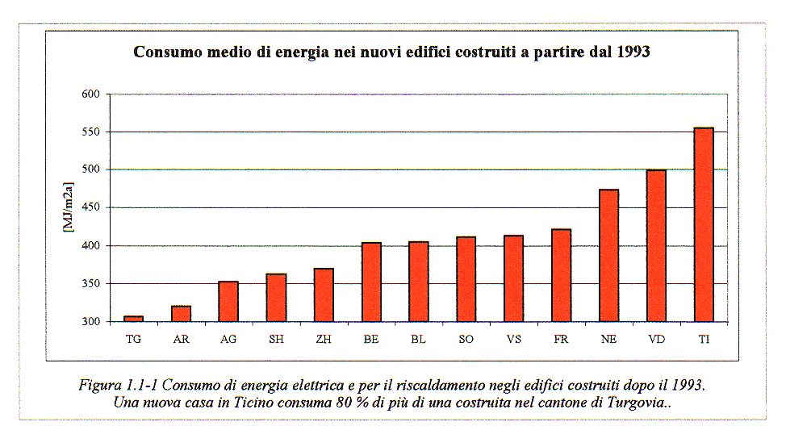

Qualche cosa comunque sta cambiando: dal 2004 per gli edifici il consumo di energia fossile per il riscaldamento e l’acqua calda può essere al massimo dell’80%. Infatti il DE sui provvedimenti di risparmio energetico nell’edilizia impone dal 1° gennaio 2004 che almeno il 20% del fabbisogno di calore debba essere coperto con fonti alternative, ecologiche.

Ma andiamo a vedere concretamente i settori per i quali si potrebbe promuovere l’utilizzo delle fonti energetiche rinnovabili, come pure il risparmio energetico per il tramite di risanamenti e dell’applicazione di nuove tecnologie costruttive.
I grafici che seguono, che raffigurano il paragone con quanto fatto negli altri Cantoni, ci inchioda inesorabilmente agli ultimi posti della graduatoria.

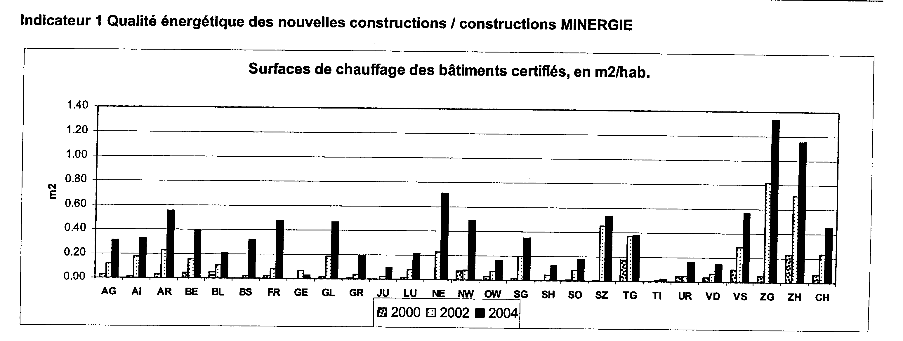

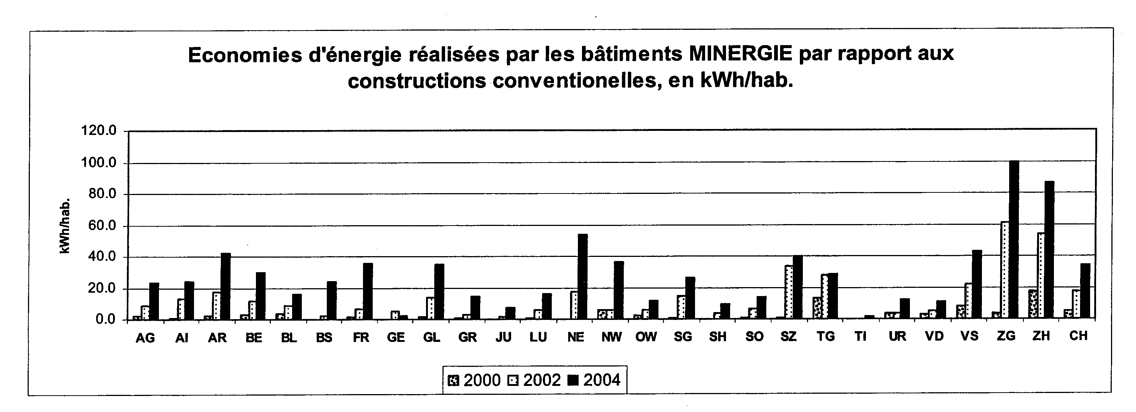

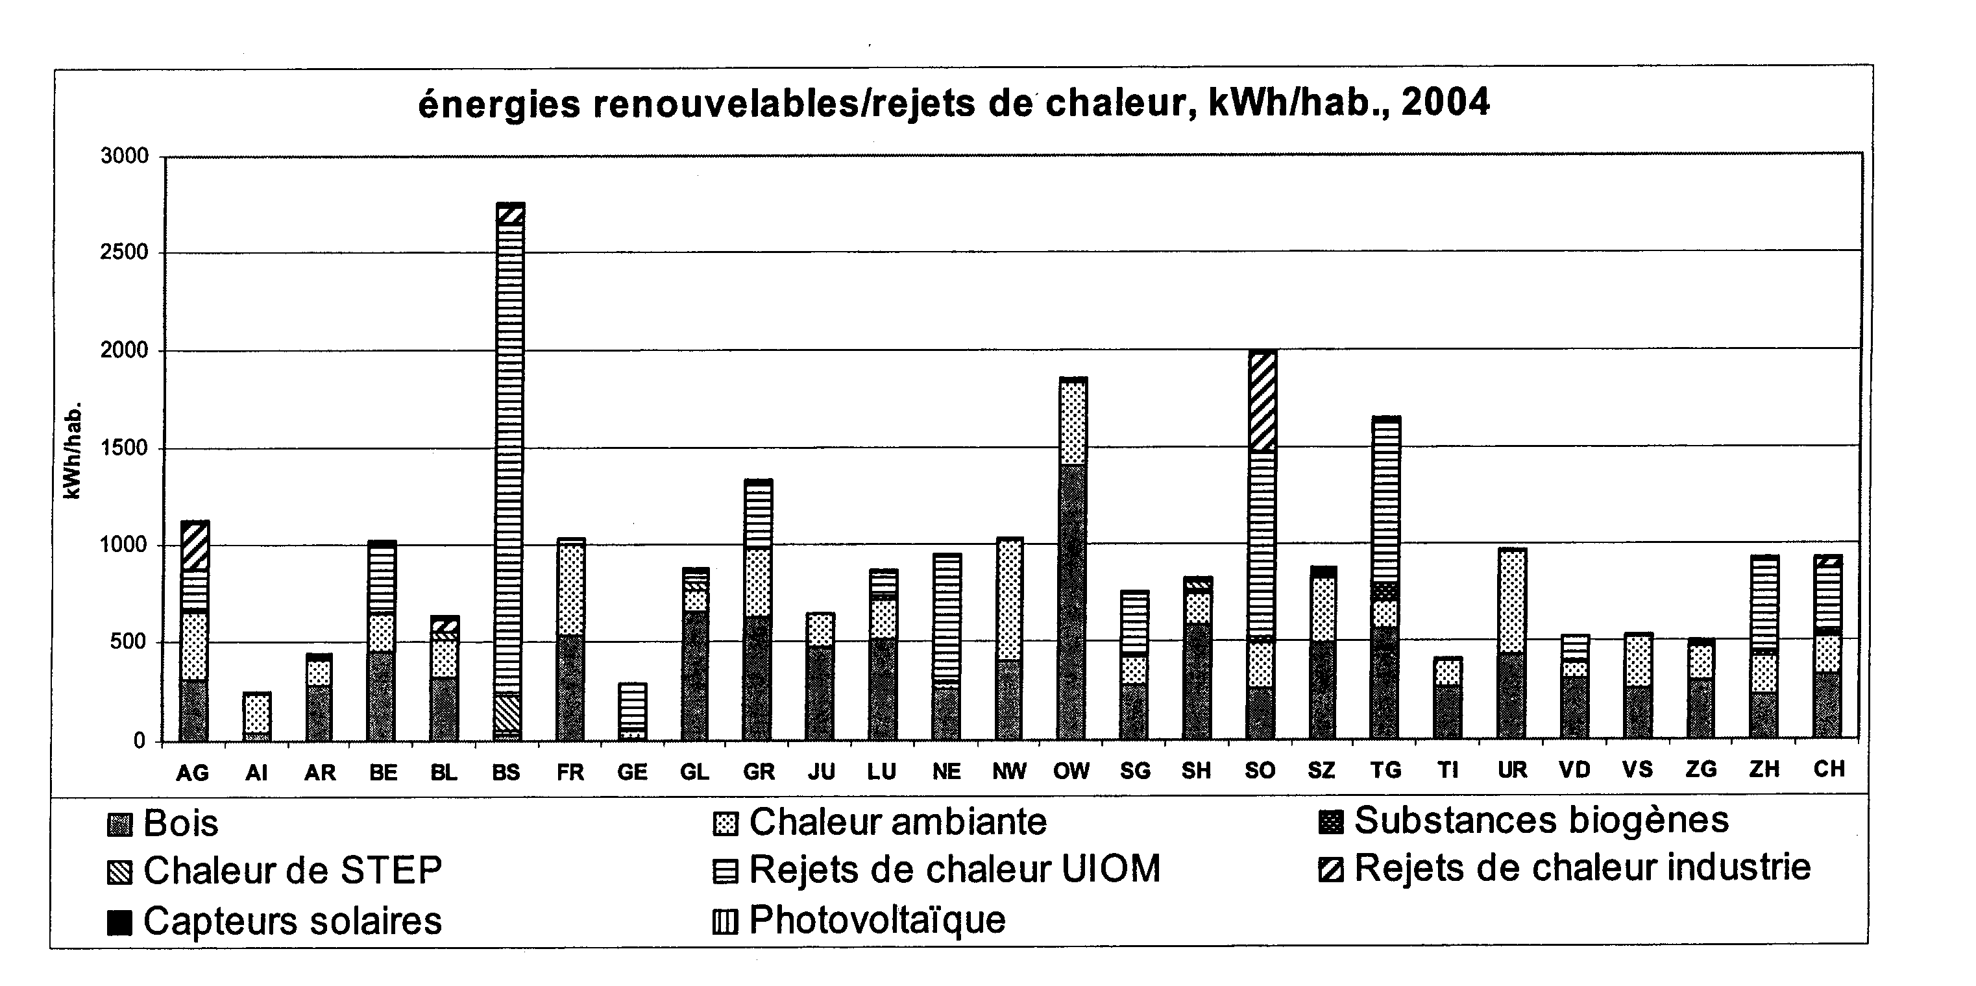

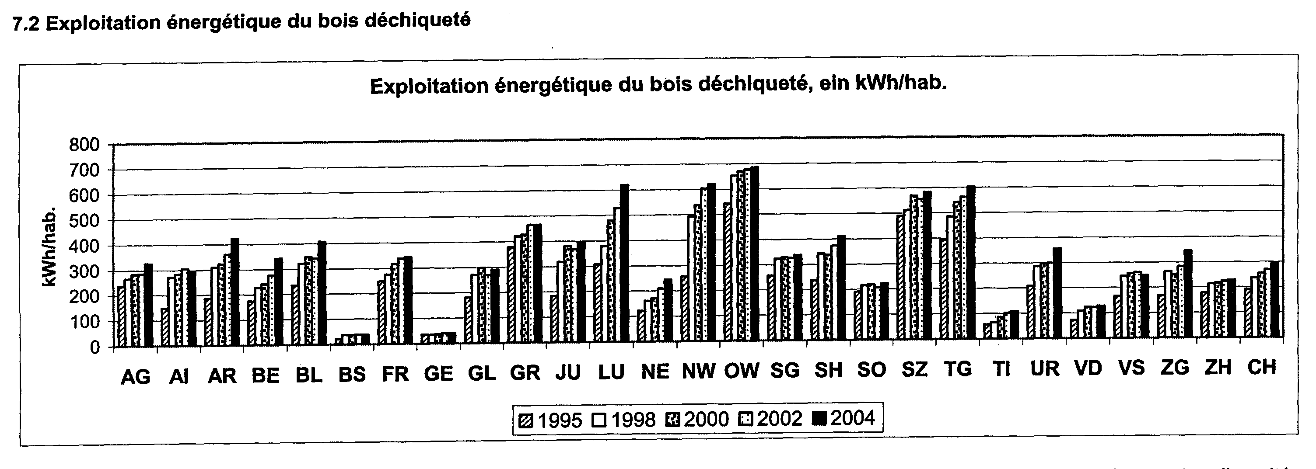

È quindi evidente che nel corso dei prossimi anni il nostro Cantone dovrà fare uno sforzo particolare nel promovimento delle energie rinnovabili, alfine di ridurre il gap che caratterizza la nostra situazione rispetto a quella di molti altri cantoni svizzeri.

3. LE CAMPAGNE PROMOZIONALI A FAVORE DEL FOTOVOLTAICO E DEGLI IMPIANTI A LEGNA PROMOSSE NEL PASSATO RECENTE

3.1 Introduzione
Nel 2002 parallelamente all’emanazione del nuovo decreto sul risparmio energetico nell’edilizia è stata avviata anche in Ticino la promozione degli standard Minergie e sono stati varati i programmi promozionali per l’energia dal legno e per quella fotovoltaica.

Dal 1° gennaio 2004 con l’applicazione delle esigenze accresciute a favore delle energie rinnovabili tutte le prescrizioni previste nel decreto sul risparmio energetico sono applicate nell’ambito delle domande di costruzione. Dal rendiconto dell’amministrazione si può evincere come molto lavoro resti da fare per migliorare l’applicazione delle prescrizione che risulta ancora insufficiente nel 27% delle 2059 domande di costruzione esaminate nel 2004.

Per contro si possono già evidenziare gli effetti congiunti delle nuove esigenze a favore delle energie rinnovabili e dei programmi promozionali. Nel 2004 su 823 domande di costruzione relative a nuovi edifici o ampliamenti ( SRE > 50 m2) si può constatare come il 9% faccia ormai ricorso alla legna come fonte principale di calore e oltre il 10% faccia capo a dei collettori solari termici per la produzione di acqua calda sanitaria o in appoggio al riscaldamento.

La crescita degli edifici certificati Minergie, pur presente, rimane per il momento ancora a livello di poche unità all’anno. Essendo quindi questa crescita ancora nettamente insufficiente, uno sforzo particolare dovrà essere rivolto dal Cantone nei prossimi anni proprio in questo settore (come previsto dal credito quadro in oggetto).
D’altronde, per il futuro, lo stesso Ufficio federale dell’energia auspica che le risorse siano concentrate in modo particolare nel settore degli edifici (Minergie e rinnovabile) e nel settore della mobilità.

3.2 Il fotovoltaico
Il programma per la promozione dell’energia fotovoltaica ha dato risultati molto positivi: infatti, ha permesso la realizzazione di 48 impianti per un totale di circa 135 kWp.
Complessivamente sono stati versati 1.23 mio di franchi di aiuti finanziari, che hanno permesso di generare degli investimenti complessivi pari a 1.67 mio di franchi.

Il solare termico, come indicato nell’introduzione a questo capitolo, ha pure avuto uno sviluppo interessante. A questo scopo bisogno riconoscere che i costi di investimento inferiori rispetto ad altre fonti energetiche rinnovabili (fotovoltaico o legna) permettono il suo sviluppo anche senza la necessità di promuovere degli aiuti finanziari pubblici.

3.3 Gli impianti a legna
Senza essere in grado di portare cifre assolute, già sin d’ora si può affermare che la promozione dell’energia del legno in Ticino ha portato un’infinità di benefici, sia di gestione del bosco, sia di economia locale, sia di tipo ambientale se pensiamo al CO₂ . A titolo sommario si possono comunque comunicare le seguenti cifre:
- del credito quadro di 4,88 mio. fr. sono stati stanziati fino ad ora 4,608 mio. fr. (vi è quindi ancora una riserva di 280'000.- fr.) e sono stati versati 3,2 mio. fr. per impianti realizzati secondo le direttive del CdS;
- il contributo versato dal Cantone ha generato un volume di investimento di 9,5 mio. fr. di cui la quasi totalità resta nel nostro paese (52% TI e 48% CH);
- il contributo versato ha permesso di riscaldare 80'590 m² (14 campi da calcio) di superficie di riferimento energetico con energie del legno = energia rinnovabile con una potenza cumulata di 4,9 MW;
- il contributo versato permette inoltre la combustione di ca. 9'700 m³ di trucioli che corrispondono a 3'550 m³ di legname tondo all’anno ovvero sia il 7% delle utilizzazioni cantonali annuali;
- questo combustibile crea un giro d’affari annuale di ca. 450'000,. fr. presso le aziende e gli imprenditori forestali e contribuisce al mantenimento dell’economia locale, specialmente quella di periferia;
- il contributo versato ha permesso di risparmiare la combustione di 970'000 l di olio combustibile e attualmente vengono emessi nell’atmosfera annualmente 3,1 mio. kg di CO₂ in meno.

Al di là delle cifre appena elencate, che confermano il successo del primo credito quadro, il programma promozionale ha avuto e ha tutt’oggi ancora un effetto trainante specialmente presso enti pubblici come i Comuni – e non solo. Infatti, anche ditte private, per le quali gli aspetti razionali ed economici stanno in prima fila, hanno scelto di riscaldare i loro stabilimenti con l’energia del legno.

Fermarsi adesso con la promozione di questa energia rinnovabile da parte del Cantone significherebbe vanificare gli sforzi intrapresi in questi ultimi anni e mesi a favore di progetti importanti di media o grande potenza: ve ne sono infatti parecchi ormai pronti per essere realizzati e che attendono unicamente la conferma del lancio di una nuova campagna promozionale, indispensabile per ridurre i costi iniziali dell’investimento.

L’energia del legno quale scelta ecologica ed economica è in questi anni entrata nella mentalità della popolazione, anche se a tutt’oggi sono purtroppo ancora pochi gli architetti ed i progettisti che sin dall’inizio prendono in considerazione l’utilizzo dell’energia del legno. E’ quindi chiaro che in futuro bisogna profondere uno sforzo importante anche in questa direzione, magari intervenendo direttamente presso gli istituti di formazione come l’USI o la SUPSI per modificare l’atteggiamento dei giovani accademici.

4. LE MISURE DI PROMOZIONE PROPOSTE NEL MESSAGGIO
Nell’ambito dei lavori della sottocommissione sono state raccolte interessanti informazioni concernenti le diverse misure promozionali previste nel messaggio, in relazione anche a quanto previsto dall’Ufficio federale dell’energia per l’elargizione degli aiuti finanziari agli investimenti. Concretamente la Sottocommissione ha comunque potuto constatare con piacere che quanto proposto dal Governo coincide con le linee direttive di sviluppo e di promozione delle energie rinnovabili emanate dalla Confederazione.
Le misure di promozione sono illustrate in modo completo nel messaggio, per cui nel presente rapporto ne riprendiamo unicamente gli aspetti essenziali.

In particolare si deve far rimarcare come il programma promozionale proposto persegue la riduzione dell'uso dei vettori energetici fossili per il riscaldamento, mediante la realizzazione di nuovi edifici e il risanamento di quelli esistenti applicando gli standard costruttivi Minergie e l'uso delle energie rinnovabili.
Questa politica di promozione ha il grosso vantaggio, pienamente condiviso dalla Commissione, di perseguire innanzitutto lo scopo primario della riduzione del consumo di energia, sostituendo nel frattempo gradualmente i vettori energetici fossili con quelli rinnovabili.
Ecco quindi che accanto alla promozione degli standard costruttivi Minergie, che portano ad una riduzione del consumo di energie e quindi, di riflesso, ad una maggior efficienza energetica degli stabili (in questo campo il nostro cantone è attualmente agli ultimi posti), con questo messaggio il Governo propone di promuovere l'uso delle energie rinnovabili mediante degli aiuti finanziari che vanno a toccare i settori del solare fotovoltaico, del solare termico, dei riscaldamenti a legna, degli impianti a biomassa/biogas come pure al recupero del calore residuo.

Si tratta di una proposta modulare, complementare fra i vari vettori energetici, che è pienamente condivisa dalla nostra Commissione.

Per i dettagli circa gli importi messi a disposizione per i diversi settori di interventi, nonchè riguardanti le modalità di finanziamento, si rimanda ai contenuti del Messaggio (Capitolo 6, pagine 8 e 9).

5. LE CONSIDERAZIONI DELLA COMMISSIONE ENERGIA IN MERITO ALLE MISURE DI PROMOZIONE
La Commissione ha ritenuto importante, prima di esprimersi sulle misure di promozione previste nel messaggio, analizzare cosa avviene negli altri Cantoni svizzeri.
Ecco di seguito alcune informazioni su quanto avviene nel resto della Svizzera:
- Il Canton Vallese, nella legge sull’energia del 15.01.04, prevede dei bonus ai privati sugli indici di edificazione in caso di costruzioni Minergie® e l’obbligo (salvo casi eccezionali) di costruire tutte le nuove realizzazioni pubbliche o sussidiate con i medesimi criteri (art.20, Loi sur l’energie, 730.1)
- Il Canton Friborgo, nel regolamento sull’energia (REn, 770.11), sancisce l’esemplarità delle costruzioni pubbliche e dunque l’obbligatorietà in caso di nuova costruzione o rinnovamento di applicare la normativa Minergie® per tutti gli stabili finanziati o sussidiati dal Cantone (REn, chapitre 6, art.23)
- Il Canton Neuchâtel, nel regolamento di applicazione alla Legge sull’ energia (RELCEn), riprende quanto già fatto dal Canton Friborgo circa l’esemplarità degli edifici pubblici e l’obbligo di rispettare lo standard Minergie®
- Il Canton Berna nella propria raccolta di leggi non prevede nessuna indicazione sullo standard Minergie® . Nelle linee direttrici in materia di energia valide dal 2001 al 2010 viene però evidenziata l’intenzione di giocare un ruolo modello, in favore di costruzioni economiche dal punto di vista del consumo energetico. Nell’allegato a questo documento (Direttive in materia di energia, al pto.5) si legge: “Lo standard Minergie® deve essere rispettato per tutte le costruzioni nuove e per le ristrutturazioni totali…”

Come si può osservare, quindi, diversi Cantoni svizzeri hanno adottato delle misure particolarmente attive in questo ambito e, come visto al capitolo 2 del presente rapporto, anche i risultati stanno a dimostrare che si tratta della giusta via per raggiungere dei risultati concreti.

In merito ai contenuti del messaggio, ed in particolare alle misure di promozione proposte, dalle discussioni avvenute in Sottocommissione prima ed in Commissione poi possono fare le seguenti osservazioni e riflessioni.

Di principio i contenuti del Messaggio possono essere condivisi, ritenuto tra l’altro che corrispondono esattamente con quanto richiesto nel rapporto sulla mozione clima. Era stato chiesto un programma promozionale coordinato tra Minergie e le energie rinnovabili. Quanto è stato presentato risponde a questa richiesta.

Da un’attenta lettura del messaggio, unitamente all’analisi di quanto viene fatto negli altri Cantoni, si può constatare come il Ticino, con queste proposte, non abbia inventato “l’acqua calda”, ma abbia attinto dall’esperienza generale degli altri Cantoni, che operano già da molti anni in questa direzione. Altri Cantoni operano addirittura con aiuti maggiori tuttavia, tenuto conto della nostra situazione finanziaria e delle condizioni climatiche da noi più favorevole, si ritiene che quanto proposto possa dare risultati interessanti.

In merito all’introduzione degli standard di costruzione Minergie, si possono fare le osservazioni seguenti:

Il Canton Ticino si è fino ad ora avvicinato solo a piccoli passi alle costruzioni Minergie® . Il progetto è partito nel 1998 da Cantoni della svizzera interna, dove si contano, oltre a svariate realizzazioni di case monofamiliari, pure grandi ristrutturazioni come ad esempio la ristrutturazione della torre Migros in Limmattplatz a Zurigo.
Attualmente, nel nostro Cantone, al di là di alcune decine di case monofamiliari, non esistono grandi esempi di costruzioni Minergie®, ad eccezione della nuova sede delle Dogane di Chiasso. In progettazione/edificazione ci sono un condominio a Minusio e uno Stabile amministrativo a Bellinzona (Futura sede del Dipartimento del Territorio). L’unica realizzazione del Cantone attualmente in funzione risulta essere, per il momento, l’ampliamento di due aule presso la scuola media di Arbedo.
Dal punto di vista legislativo, la Legge Edilizia del Canton Ticino non prevede nessun obbligo di costruire secondo lo standard Minergie® . Negli altri Cantoni la situazione varia di volta in volta.
Ora, con il messaggio oggetto del presente rapporto, il Governo cantonale intende dare finalmente un impulso importante al promovimento degli standard Minergie sia nel risanamento di edifici esistenti che nella realizzazione di nuove costruzioni.
Lo fa mediante una proposta di finanziamento modulare a dipendenza delle superfici abitabili.

Da parte nostra riteniamo comunque importante ribadire che oltre agli aiuti finanziari previsti dal presente messaggio e relativi ad edifici privati o di altri Enti pubblici (Comuni e Patriziati), il Cantone debba dare un esempio concreto introducendo l’uso degli standard Minergie quando interviene sugli stabili di sua proprietà.
Al momento non esistono Leggi per la promozione di questo genere di edifici nel settore pubblico. Il Consiglio di Stato, rispondendo però ad un interrogazione di R. David e cofirmatari, il 14.12.04 prende posizione sul tema Minergie® sostenendo che: “Nelle linee direttive presentate dal DFE questo principio è già sancito. Di regola viene anche già adottato dalla sezione della logistica.”
Pertanto l’applicazione delle direttive sottoposte dal DFE al CdS darà un’indicazione precisa e ufficiale a quanto per il momento applicato ancora in casi limitati.
Infine, riteniamo che sia indispensabile procedere al monitoraggio dei consumi degli stabili cantonali in quanto questi dati, finora mancanti, sarebbero molto utili per effettuare la necessarie simulazioni e quantificare i reali risparmi dovuti al risanamento energetico degli stabili di proprietà del Cantone.

Per quanto concerne invece più in generale la promozione delle energie rinnovabili nel nostro cantone, dalle discussioni sorte in Commissione possiamo sintetizzare quanto segue:

A mente della Commissione, accanto ad interventi di carattere promozionale, è fondamentale che per principio si insista e si sottolinei l’importanza della riduzione dei consumi, sia nell’ambito di nuove edificazioni sia intervenendo nei risanamenti di edifici esistenti per ridurre i consumi effettivi.

Accanto alle misure di promozione previste nel messaggio, ci si chiede inoltre se non sarebbe opportuno studiare la possibilità di istituire un credito che permetta di elargire dei prestiti agevolati (o senza interessi) per ulteriormente ridurre il peso dell’investimento iniziale.

In merito al credito quadro in oggetto, a complemento delle misure di promozione proposte, si dovrebbero prevedere delle misure atte alla creazione di un'attenta ed efficacia campagna di promozione pubblicitaria, per convincere tramite la forza mediatica una vasta gamma di persone sulla bontà di questi investimenti. Infatti, secondo noi le persone possono essere convinte sia mediaticamente che mediante la promozione di aiuti finanziari. Ma senza la promozione pubblicitaria, anche gli aspetti finanziari rischiano di cadere in secondo piano.

In considerazione del fatto che esiste un gap tecnologico importante tra il Ticino e il resto della Svizzera, riteniamo che una campagna mediatica potrebbe dare dei risultati interessanti.
Anche perchè riteniamo che le risorse disponibili debbono essere usate nel modo più opportuno e razionale possibile, tenendo conto della nostra situazione di ritardo che non può comunque essere ignorata.

Altro aspetto fondamentale, per la Commissione, è far si che grazie a questo credito quadro si possano promuovere soprattutto dei progetti di una certa dimensione. Il risanamento energetico è inoltre più efficace se vanno a toccare edifici importanti magari costruiti negli anni ’60 e ’70 con degli standard energetici ampiamente insufficienti. Se questi edifici siano pubblici o privati è invece in fondo abbastanza indifferente, in quanto quello che più conta è il raggiungimento degli obiettivi energetici.

Rispetto a quanto previsto in altri Cantoni, gli importi proposti nel presente credito quadro sono abbastanza ridotti. Aumentando però il contributo per singolo progetto, ma mantenendo invariata la somma complessiva, vi sarebbe il rischio che si vadano ad aiutare meno progetti, e non necessariamente quelli più grossi. Quindi alla fine del programma l’effettiva resa potrebbe rivelarsi inferiore perché si aiuterebbero meno progetti.
Altra considerazione merita invece la proposta di dare maggior peso alla parte relativa alla promozione mediatica. Si tratta di una proposta molto interessante, che andrà approfondita in quanto le sue ricadute potrebbero essere molto importanti se viste a medio-lungo termine.

Inoltre, altro aspetto scaturito dai lavori commissionali è quello di venire in aiuto agli Enti pubblici (Comuni e Patriziati), mediante il finanziamento degli studi di fattibilità, in modo da favorire la creazione del consenso politico necessario per portare avanti simili progetto. Questo anche in considerazione del fatto che per molti Comuni e Patriziati ticinesi oggi le disponibilità finanziarie per simili studi siano alquanto contenute. Si potrebbe indicare che lo studio verrebbe realmente finanziato a condizione che l’impianto venga poi realizzato. Questo evidentemente per evitare l’allestimento di studi inutili, non supportati dalla necessaria volontà politica.

Infine, un altro aspetto scaturito dai lavori Commissionali è quello di poter disporre, come d’altronde indicato anche nel messaggio, di un dettagliato rapporto annuale che permetta di monitorare in modo trasparente ed oggettivo l’utilizzo di soldi pubblici. Questa strada è già stata seguita in occasione degli altri crediti stanziati, si tratterà di ottimizzare ancora quanto già fatto, fornendo un elenco degli impianti aiutati, le rispettive potenze e le tecnologie adottate.

Infine, non si deve scordare che il testo finale del Messaggio è il risultato di un lungo lavoro di ottimizzazione delle varie opzioni. Sono stati introdotti dei criteri per evitare, nel limite del possibile, di bagnare i sassi ad esempio escludendo i nuovi edifici che non arrivano a Minergie e dove il rinnovabile è già incentivato indirettamente con le prescrizioni sull’isolamento.
In buona sostanza sono stati ripresi gli importi previsti a piano finanziario per la legna dalla Sezione forestale (1,4 mio), dalla SPAAS per la promozione di Minergie e dell’energia solare (2,4 mio), a cui si è poi aggiunta poi la parte variabile della Confederazione che è stata destinata alla promozione delle misure “secondarie”.
La proposta di Decreto rappresenta quindi una sorta di baricentro tra le varie opzioni, sicuramente sostenibile ed accettabile. La base è comunque rappresentata dal credito legna e da Minergie.

6. CONCLUSIONI
Tenuto conto di quanto espresso nel capitolo precedente, la Commissione invita il Gran Consiglio ad approvare il Credito quadro oggetto del presente rapporto, con le seguenti considerazioni e proposte aggiuntive e di completazione:
- introdurre e promuovere gli standard Minergie così come indicato nel Messaggio, unitamente alle diverse misure collaterali previste ed agli impianti a legna;
- promuovere gli sforzi di informazione, mediante l’organizzazione di corsi di post-formazione da destinare a professionisti, a tecnici comunali, come pure di campagne di sensibilizzazione nei confronti dell’opinione pubblica in generale (come ad esempio invii a tutti i fuochi, collaborazioni con la RTSI, collaborazione con aziende per invii promozionali allegati a fatture energetiche, ecc...);
- promuovere, in collaborazione con gli Enti pubblici locali (Comuni e Patriziati), l'elaborazione di studi di fattibilità per l'introduzione dei vettori energetici rinnovabili e per l'applicazione di standard costruttivi che permettano la riduzione dei consumi d'energia;
- per realizzare quanto previsto ai punti 2 e 3, si dovrà attingere al credito quadro, se possibile in modo proporzionale rispetto alle cifre indicate nel messaggio a pag. 10;
- analizzare annualmente le ricadute effettive del credito quadro, informandone in modo dettagliato il Parlamento (per il tramite della Commissione energia), ed apportando eventualmente i necessari correttivi mediante la modifica delle Direttive per l’elargizione delle misure promozionali e mediante l'adeguamento delle campagne di informazione.

Per la Commissione speciale energia:
Roland David, relatore
Allidi-Cavalleri - Arn - Calastri (con riserva) -
Carobbio W. - Celio - De Rosa - Genazzi -
Malandrini (con riserva) - Marra (con riserva) -
Orsi - Pantani - Pelossi - Pestoni - Terrier

